Kĩ thuật kiểm thử sơ đồ chuyển trạng

Nguyễn Đình Thắng

B16DCCN319

Câu 1

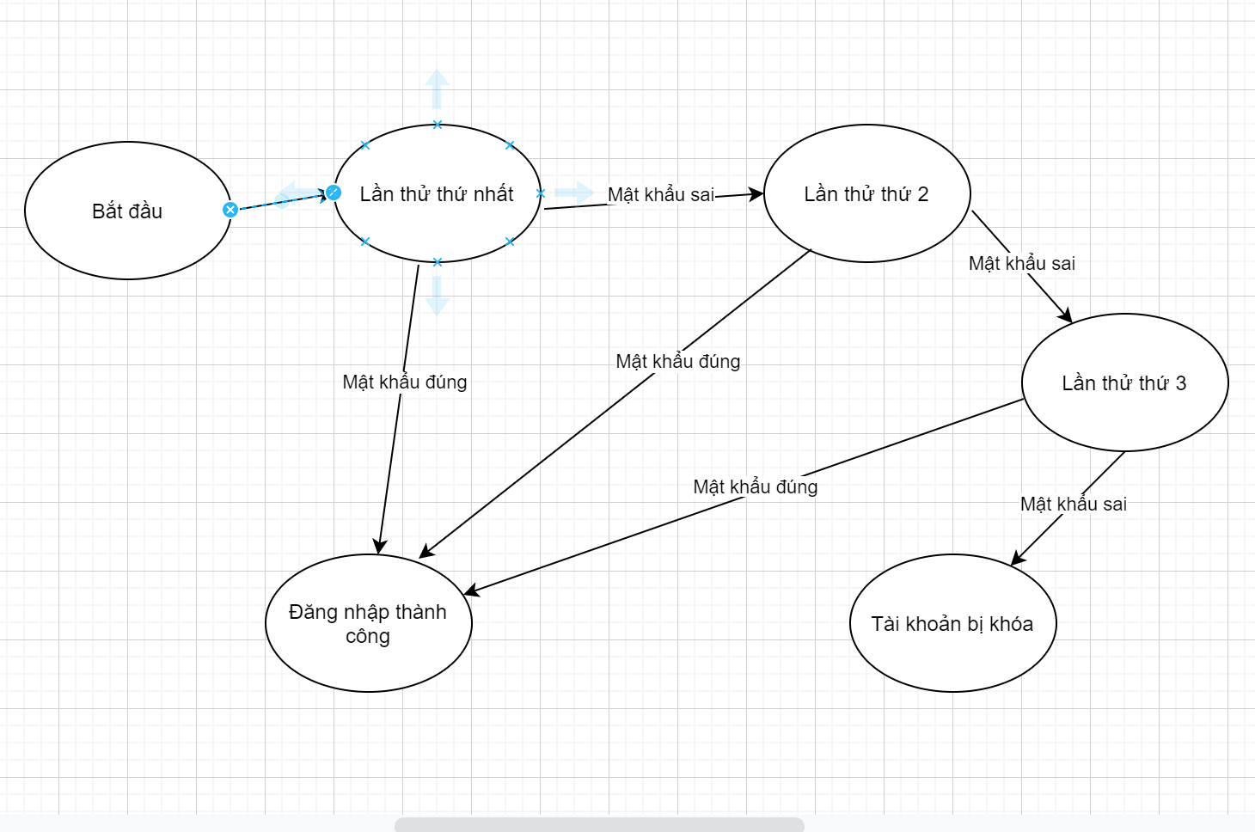

Câu 2:

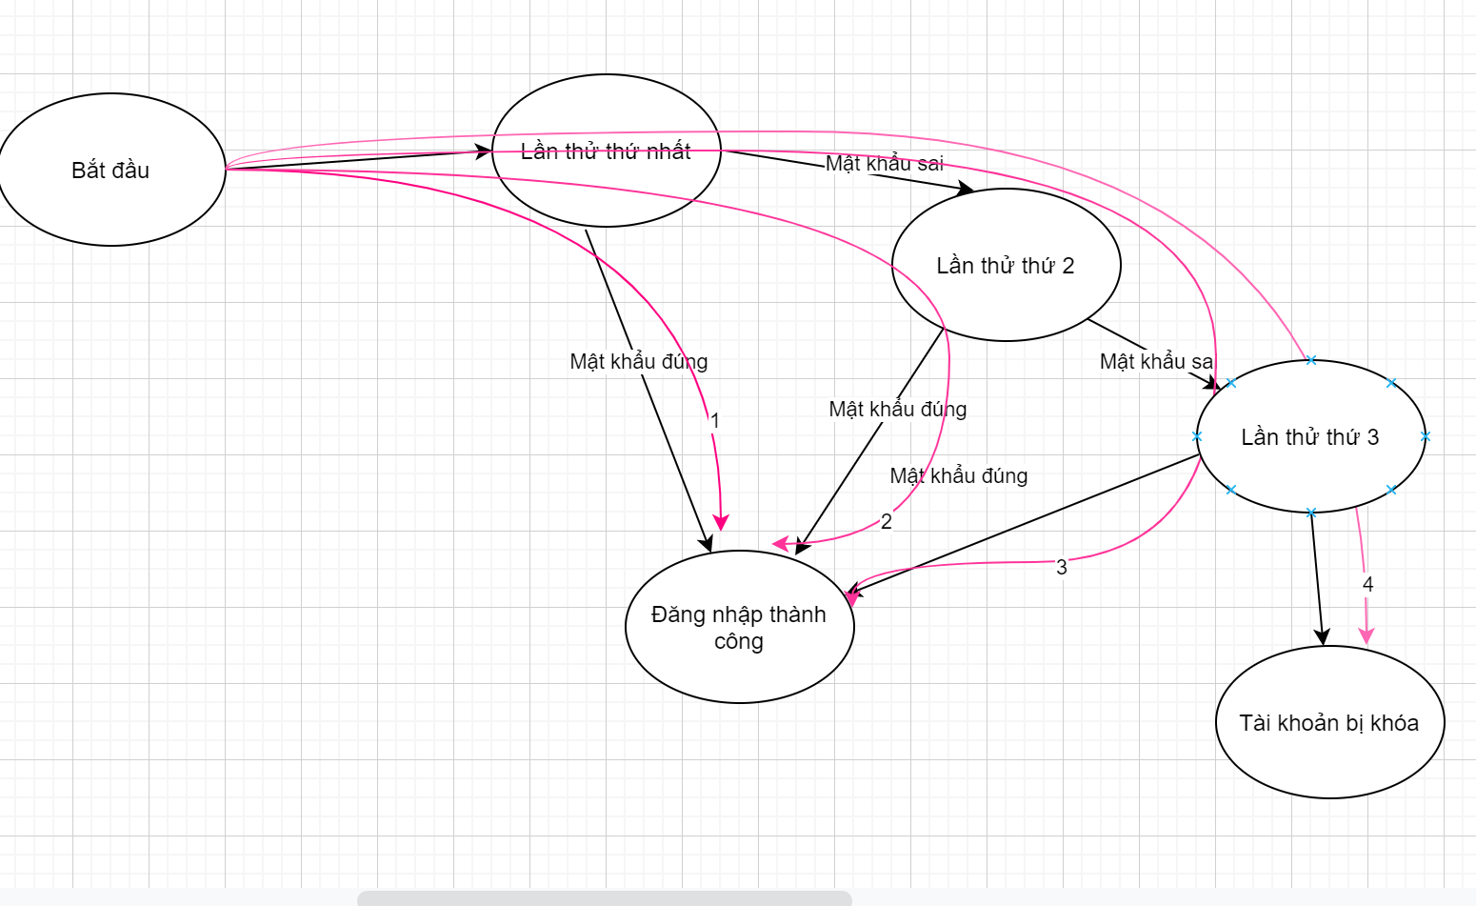

Câu 3:

Test case cho các đường chạy: giả sử mật khẩu đúng là 123123

1: Nhập mật khẩu 123123 => expected output: đăng nhập thành công

2: Nhập mật khẩu 123124 => expected output: đăng nhập không thành công; nhập mật khẩu 123123 => expected output: đăng nhập thành công

3: Nhập mật khẩu 123124 => expected output: đăng nhập không thành công; Nhập mật khẩu 123125 => expected output: đăng nhập không thành công; nhập mật khẩu 123123 => expected output: đăng nhập thành công

4: Nhập mật khẩu 123124 => expected output: đăng nhập không thành công; Nhập mật khẩu 123125 => expected output: đăng nhập không thành công Nhập mật khẩu 123125 => expected output: đăng nhập không thành công, khóa thẻ